Дата проведення уроку: 26.03.2020
Група: МШ-33
Професія: штукатур
Майстер в/н: Введенська Людмила Іванівна
Телефон вайбера – 0509972692; електронна пошта Ludmilavv25@gmail.com
Урок № 7
Тема уроку: Установка інвентарних металевих маяків.
Мета уроку:
Навчальна: Удосконалити вміння та навички учнів при виконанні робіт при установці інвентарних металевих маяків.
Дидактичне забезпечення: запитання, тести, інструкційна карта.
Хід уроку

- Повторення пройденого матеріалу (8⁰⁰- 9³⁰)

Дати письмово на відповіді:

1. Безпека праці при влаштуванні марок і маяків на поверхнях стін
2. Пояснити організацію робочого місця при влаштуванні марок і маяків на поверхнях стін.
3. Назвати інструменти, які потрібні для влаштування марок і маяків.
4. Пояснити, з чого виконують маяки?
5.Пояснити, на якій відстані розміщають маяки друг від друга?
6. Пояснити, який діаметр марки?
7. Пояснити, як правильно вирівняти маячок?
8. Пояснити, які фактори впливають на правильне встановлення маяків?
Клоуз – тест.
(дописати відповіді)
1. Крайні маяки повинні бути влаштованні від відповідного кута на відстані…
2. Всі інші маяки встановлюють один від одного на відстані…
3. На поверхнях стін після провішування влаштовують…
4. Марки виконують з…
5. Марка повинна бути розміром…
6. Маяки бувають…
7. Маяки потрібні для…
8. Маяки з розчину виконують двома способами – …
9. Більш продуктивними в застосуванні є маяки…
10. Довжина маяка має бути меншою від висоти приміщення…
11. Дерев`яні маяки при багаторазовому використанні під дією вологи…
12. Найбільш трудомісткими є маяки…
13. До початку розрівнювання розчину поверхня маяків має бути…
15. Для обштукатурення поверхні стін по маяках застосовують…
2. Пояснення нового матеріалу. (9³⁰- 13⁰⁰)

Інструктаж з безпеки праці
При виконанні установки інвентарних металевих маяків необхідно працювати на справних риштуваннях, помостах, колисках та інших пристроях, дотримуючись вимог щодо їхнього виготовлення і встановлення, а також додержуючись правил техніки безпеки під час роботи на висоті.
Ручний інструмент, яким працює штукатур, має бути справним. Дерев'яні ручки інструмента виготовляють із твердої деревини (бук, граб, береза), допустима вологість якої не більше 12 %. Вони повинні бути добре оброблені, пошліфовані і міцно з'єднані з інструментом..
Організація робочого місця
Робочим місцем штукатура є виділені ділянки на відкритих будівельних майданчиках, всередині будівель та споруд, спеціально укомплектовані для штукатурних робіт. Робочі місця повинні бути забезпечені випробуваними інвентарними улаштуваннями і пристроями (риштування, помости, стрем'янки тощо), виготовленими за типовими проектами і встановленими згідно з проектом виконання робіт.
На робочому місці штукатура мають бути обладнання, матеріали і знаряддя праці, потрібні для виконання опорядження, їх розміщують так, щоб під час роботи не доводилося робити зайвих рухів. Ручний інструмент, який беруть правою рукою, має лежати справа, а той, що беруть лівою рукою, — зліва. Якщо для роботи потрібен столик, то його встановлюють так, щоб з цього місця можна було виконати якнайбільший обсяг роботи. Велике значення для організації робіт має своєчасна підготовка матеріалів і поточне забезпечення ними опоряджувальників.
Після закінчення роботи інструменти прибирають у ящики, сміття викидають.

Виконання технологічного процесу

Інструменти для виконання робіт:
Зображення | Найменування | Призначення
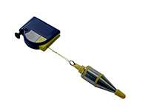 | Будівельний висок | Для розмітки вертикальних ліній на стінах.
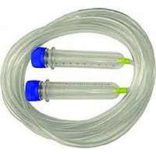 | Гідроуровень (ватерпас) | Для розмітки горизонтальних ліній на стінах.
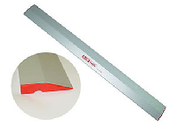 | Правило будівельне 2,5 метра | Для задання площин, перевірки нерівностей стіни, перевірки горизонтальності і вертикальності (спільно з рівнем)
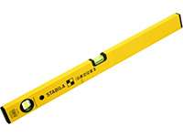 | Бульбашковий рівень 1500 мм | Для контролю і розмітки.
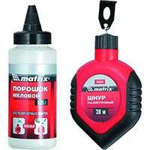 | Малярний відфутболювальний шнур з барвником | Для швидкої розмітки прямих ліній великої довжини.
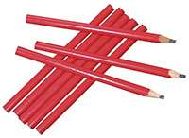 | Маркери та олівці | Для розмітки
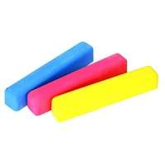 | Олівці кольорові | Для позначки на стінах або стелі ділянок з сильно вираженою нерівністю.
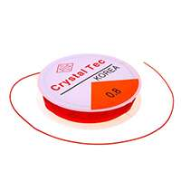 | Нейлоновий шнур або волосінь 0,8—1 мм (бажано яскравого, контрастного кольору) | Для задання площини штукатурки (площини розташування маяків).
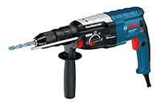 | Перфоратор з набором буров | Для монтажу в стіну або стелю шурупів з дюбелем, потрібних для натягування розмічального шнура.
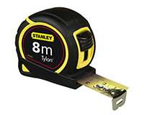 | Рулетка будівельна | Для розмітки положення маяків і вимірювання відстаней.
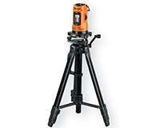 | Лазерний рівень | Полегшує провішування стелі та стін. Застосування бажано, але необов’язково.
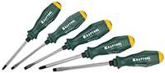 | Викрутки з хрестовим і прямим шліцом | Для вкручування шурупів в дюбеля.

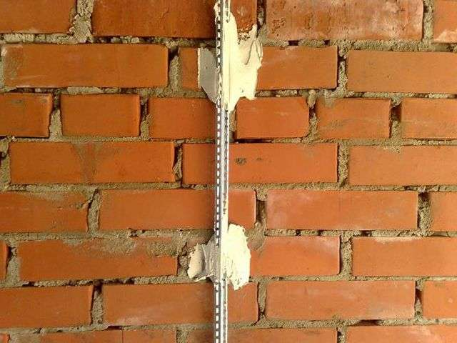

Більш продуктивним є застосування інвентарних дерев'яних або металевих маяків. Як дерев'яний маяк можна взяти пряму рейку перерізом 30 х 40 або 40 х 40 мм. Довжина рейки має бути на 20...30 см меншою від висоти приміщення або ширини стелі. Дерев'яні маяки при багаторазовому використанні під дією вологи деформуються, тому їх краще заміняти металевими.
Інвентарні металеві маяки виготовляють зі сталевих куточків 4 розтином 25X25, 30X30 і 35X35мм, одержуючи штукатурку товщиною 18, 22 і 25мм. Довжину маяків роблять на 150...200мм коротше, чим висота приміщення
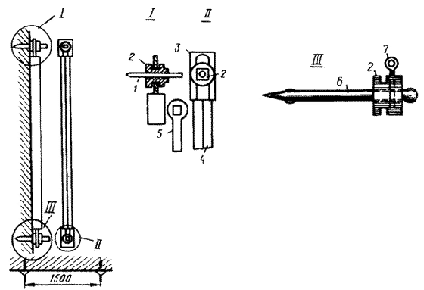
Інвентарні металеві маяки
Робочою частиною маяків є крайка або усенок куточка. По кінцях маяків приварені косинки 3 із прорізами, у яких пересувається штир з гайкою. Вільне пересування штиря в прорізі потрібно для установки маяків на цегельних поверхнях, де штирі забивають у шви кладки. Довжина прорізу в косинках 60...70мм
Інвентарні маяки закріплюють на поверхні за допомогою маякоутримувачів, які фактично замінюють марки. Будова маякоутримувача дає змогу змінювати положення маяка відносно поверхні під час її провішування так, щоб нижня площина його була від неї на відстані товщини підготовчого шару штукатурки. При цьому горизонтальність або вертикальність маяка перевіряють відповідними пристроями.
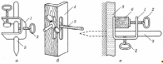
Інвентарні маякоутримувачі:
а — для дерев'яного маяка; б — для металевого маяка; в — положення дерев'яного маяка на поверхні; 1 — скоба; 2-- гвинти; 3 — штир; 4 — металевий маяк; 5 — шар штукатурки; 6 — дерев'яний маяк

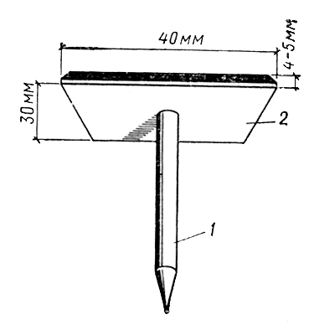
Інвентарна маркамаяк:
1 - дюбель; 2 - металева пластина
Марка являє собою дюбель, приварений до металевої пластинки товщиною 4...5 мм, розміром 40X30 мм.
Не в приклад цвяху, дюбель, як відомо, легко входить у будь-яку стіну, навіть бетонну поверхню.
Маяки встановлюють так. Пригорнувши до стіни, їх міцно закріплюють штирями. Гайку обертають навколо штиря ключем, і вона, навертаючись на різьблення штиря, притискає або відсуває маяк від стіни. Перший маяк установлюють точно за рівнем або схилу. Так само встановлюють і другий маяк у протилежному куті стіни. Кріплять проміжні маяки й притискають їх до стіни. Натягають два шнури по верху й по низу маяків і по них установлюють проміжні маяки, повертаючи гайки.
Якщо висота маяків, наприклад з куточків, дорівнює товщині штукатурки, то розчин по них розрівнюють звичайним правилом. Якщо ж маяки товстіше, чим шар штукатурки, то розчин розрівнюють малкою, тобто правилом з вирізами або з тонкими кінцями. При цьому маяки встановлюють на певній відстані по довжині малки. Залежно від розміру приміщення доводиться застосовувати кілька малок. Маяки будь-яких видів (розчинні, дерев'яні, металеві) розташовують вертикально по висоті стін і горизонтально по довжині. В останньому випадку один маяк установлюють угорі близько стелі, інший унизу - близько підлоги
Марки й маяки виготовляють із будь-яких розчинів. Гіпсові маяки вирубують повністю, а місця під ними зашпаровують (замазують) тим же розчином, яким виконується оштукатурювання. Коли маяки роблять із того ж розчину, яким оштукатуривают поверхня, рекомендується їх небагато зрубати й замазати розчином. Це доводиться робити тому, що при кількаразовому русі правила по маяках їх лицьова поверхня як би прикатується (железнится), стає щільніше, чим сама штукатурка, і з ними не завжди міцно зчіплюється накривочный шар розчину
Маяки влаштовують у такий спосіб.
Поверхні стін провішують, причому перші цвяхи в кутах набивають із відступом від лузга на 20...30мм. На ці цвяхи намазують розчин для марок, приставляють до марок правило й під нього накидають розчин. Після схоплювання розчину правило знімають. Потім правило приставляють до марок на стіні, що примикає, і точно так само наносять розчин. Після зняття правила в кутах залишаються два маяки, що утворюють точний, рівний лузг.
2.Закріплення нового матеріалу: ( 13⁰⁰⁻14³⁰
Тест.

1 Інвентарні металеві маяки виготовляють зі…
а) гіпсу;
б) дерева;
в) сталевих куточків.
2. Довжина прорізу в косинках при пересуванні штиря з гайкою…
а) 60…70 мм;
б) 100…110 мм;
в)30…40 мм.
3.Інвентарні маяки закріплюють на поверхні за допомогою…
а) розчину;
б) маякоутримувачів;
в) клею.
4. При встановленні маяків на поверхні їх закріплюють…
а) клеєм;
б) штирями;
в) цвяхами.
5. Перший маяк установлюють точно на …
а) на око;
б) за допомогою правила;
в) за допомогою рівня.
6. При установці проміжних маяків, що потрібно натягнути по верху і по низу…
а) шнур;
б) смугу з розчину;
в) намалювати лінію.
Дати письмово на відповіді:
1. Безпека праці при установці інвентарних металевих маяків.
2. Пояснити організацію робочого місця при установці інвентарних металевих маяків.
3. Назвати інструменти, які потрібні для установки інвентарних маяків?
4. Пояснити, з чого виготовляють інвентарні металеві маяки?
5.Пояснити, на скільки коротче роблять довжину маяків від висоти приміщення?
6. Пояснити, яка товщина штукатурки при установці інвентарних металевих маяків?
7. Пояснити, як правильно встановити інвентарні металеві маяки?
8. Пояснити,за допомогою чого закріпляють інвентарні маяки до поверхні?

3.Видача домашнього завдання: дати письмово відповіді на запитання.

Переглянути відео на youtebe.com «Как правильно установить маяки для
штукатурки»

Відповіді надсилати 26.03 з 13⁰⁰⁻14³⁰на вайбер 0509972692 та електронну пошту Ludmilavv25@gmail.com

Майстер виробничого навчання Л.І.Введенська
Інструкційна карта

Тема уроку: «Улаштування інвентарних металевих маяків»
Ескіз робот |  | Технологічні операції | Інструменти,  пристрої,  інвентар
 |  | 1.Закріпити інвентарні маяки на поверхню за допомогою маякоутримувачів, які фактично замінюють марки.  2.Встановити маяк. Пригорнувши до стіни, їх міцно закріплюють штирями. Гайку обертають навколо штиря ключем, і вона, навертаючись на різьблення штиря, притискає або відсуває маяк від стіни. Перший маяк установлюють точно за рівнем або схилу. Так само встановлюють і другий маяк у протилежному куті стіни. Кріплять проміжні маяки й притискають їх до стіни. Натягають два шнури по верху й по низу маяків і по них установлюють проміжні маяки, повертаючи гайки.  3.Перевірити відповідальними пристроями горизонтальність або вертикальність маяка. | -Висок;  -молоток;  -дриль;  -цвях(або саморізи);  -правило;  -інвентарні маякоутримувачі  -шнур
Матеріали | Безпека праці | Технологічні вимоги | Організація робочого місця
розчин | У процесі улаштування інвентарних металевих маяків звернути увагу на налагодженість робочого інструменту. Ручки інструменту повинні бути цілими і не зламаними, добре насаджені й розклинені. Працювати у рукавицях, спецодязі. | Перевірити рівність найбільш провислих місць  Встановлення маяків точно за рівнем.  Перевіряти відповідальними пристроями горизонтальність або вертикальність маяка. | На робочому місці штукатура мають бути обладнання, матеріали і знаряддя праці, потрібні для виконання провішування стелі, їх розміщують так, щоб під час роботи не доводилося робити зайвих рухів.

